Sistema de tipo Turismo.

Materia: Análisis y Diseños de Sistemas
Profesor/a: Yurquina
Fecha de entrega: 25 de octubre
Instituto Tecnológico Mercantil (ITMA)

Problema Principal:
El problema viene de una simple duda ¿Qué tan hermoso es el mundo? Bueno sobre esta duda se creo un sistema que reúne los paisajes más bonitos que yacen en los diferentes continentes del mundo.
Función Principal:
La Función principal del sistema es dar a conocer los continentes y paisajes que estos albergan, incentivando así el turismo mundial y dando otra perspectiva del mundo y porque razón debemos cuidarlo.
Funciones del Software:
Este es relativamente sencillo, incluirá una pagina para visitar los diferentes continentes, de esta forma una vez elegido en que continentes están interesados serán dirigidos a una pagina que describe las maravillas naturales de dicho continente. También incluirá diferentes secciones en las que el usuario se podría ver interesado, y una sección que destaca las curiosidades de nuestro planeta. Este sistema va dirigido para todo aquel que tenga curiosidad sobre nuestro mundo, claro el sistema anteriormente dicho va dirigido principalmente para los turistas entusiastas de conocer nuevos destinos.
Que hará el Software:
El sistema ha de informar a turistas y no turistas de los posibles lugares a los cuales este podría emprender su nuevo viaje. Respecto a la seguridad al no habar un ingreso de usuario (registro) ni un uso de datos personales del cliente, lo convierte en un sitio fácil de usar y fácil de proteger, los puntos críticos que se tendrán en cuenta serán los ataques DDos y la publicidad maliciosa. Además, al moverse solo paginas y no sobre documentos, evita los documentos maliciosos. EL único lenguaje de programación que será usado es Jv [JavaScript]
Estructura del Software:
El sistema este, enteramente en paginas web, este no poseerá registros de usuarios ni el requerimiento de ningún otro dato, por lo que el sistema es enteramente para informar, de modo así que no se necesitara una base datos o una estructura compleja.
El diseño del Software es el siguiente;
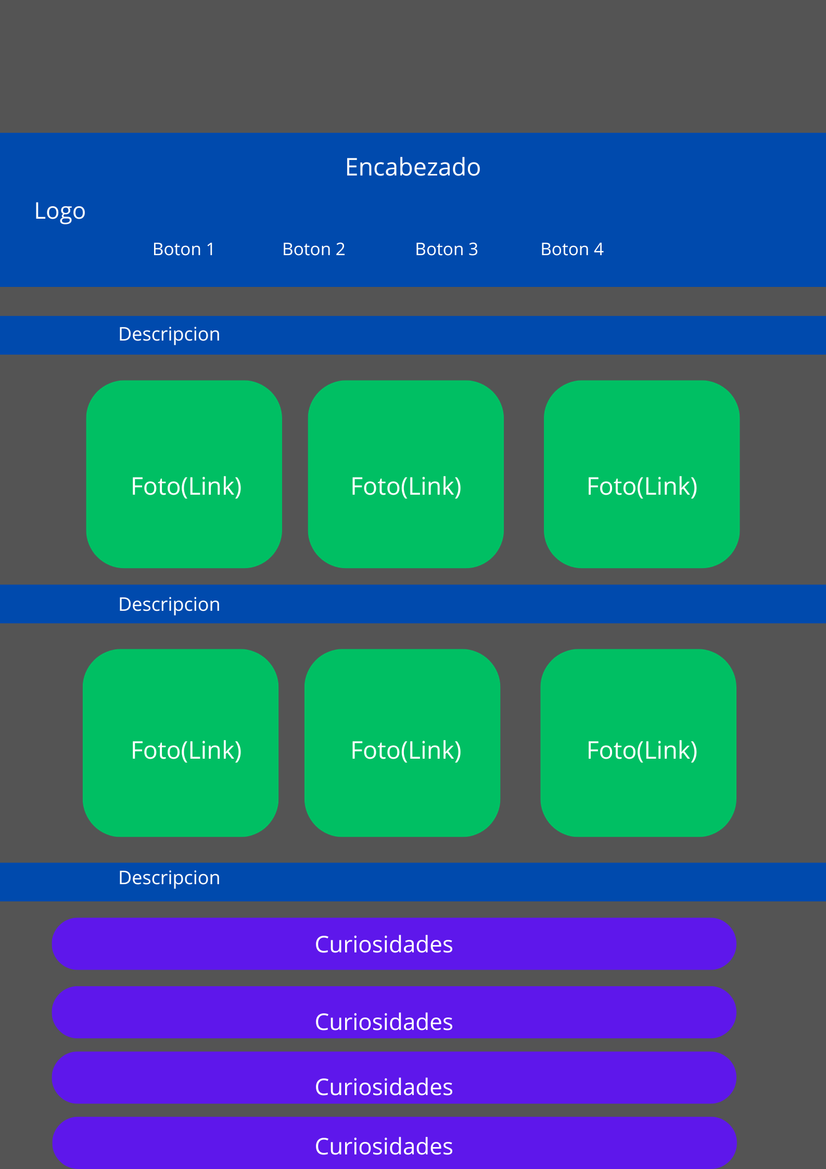
Guía del Sistema:
El sistema es sencillo de entender, dentro del encabezado tiene 3 secciones.
Home(inicio); Events(eventos); Contacs(contactos); More(mas).
Home; Dirige al usuario hacia la página principal del sistema.
Events; Dirige al usuario hacia una página para conocer algunos de los eventos mas importantes a nivel global.
Contacs; Dirige al usuario a una página para conocer más sobre sistema.
Pasado el encabezado tenemos la sección principal en donde podremos visualizar 6 imágenes de los 6 continentes del mundo, cada una de estas imágenes al presionarla nos enviara a sus respectivas paginas en donde veremos los distintos paisajes naturales de cada uno de los continentes.
Y por último tendremos una sección de pequeñas curiosidades que alberga la tierra al presionar cada una de estas nos llevara a distintas paginas dándonos unos breves resúmenes.
Sobre el Sistema:
El sistema tiene el propósito de mostrar las distintas maravillas naturales, dejar a un lado las maravillas creadas por el hombre y darle un mayor enfoque a lo natural. Generando así una concientización y un mayor aprecio por nuestro mundo, ya que mundo sin naturaleza no sería un mundo. Además, el sistema también tiene el propósito de promocionar el turismo global ya que este no se enfoque en un solo país o continente, sino que su enfoque es a nivel global. En resumen, un sistema para mostrar concientizar y promocionar el turismo global

